Sprint Report

Civic Sense
Gruppo “Ing e Gneria”

Versione 1.0
Data di rilascio:19/02/2019

Ingegneria del Software a.a. 2017-2018

Realizzato da
Dellaccio Christian 653488 ITPS christian.dellaccio@gmail.com

Fazio Vito 607725 ITPS faziovito@live.it

Guglielmi Flavio 618241 ITPS flavioggl@gmail.com

1. Software System Skeleton 4
1.1 Diagramma delle Componenti 4
1.3 Diagramma di Deploy 6

2. User Stories 7
2.1 Sprint Backlog 7
2.2 Product Specification 9
2.2.1 Casi d’uso 9
2.2.1.1 Diagramma casi d'uso......................................................9
2.2.1.2 Informazioni di base e scenari .........................................10
2.2.2 Diagrammi delle classi 25
2.2.3 Diagrammi di Sequenza 27
2.2.4 Interfaccia 34
2.2.5 Qualità 35

3. Product Design 37
3.1 Diagramma delle Classi 37
3.2 Specifiche delle Classi 40
3.3 Diagrammi di Sequenza 42

4. Data Design 55
4.1 Specifica dei Dati e dei Vincoli Informativi 55
4.2 Database 55
4.2.1 Diagramma delle Dipendenze dei Dati 55
4.2.2 Modello del Database 56

5. Glossario 57
5.1 Acronimi 57
5.2 Definizioni 57

Software System Skeleton

Diagramma delle Componenti
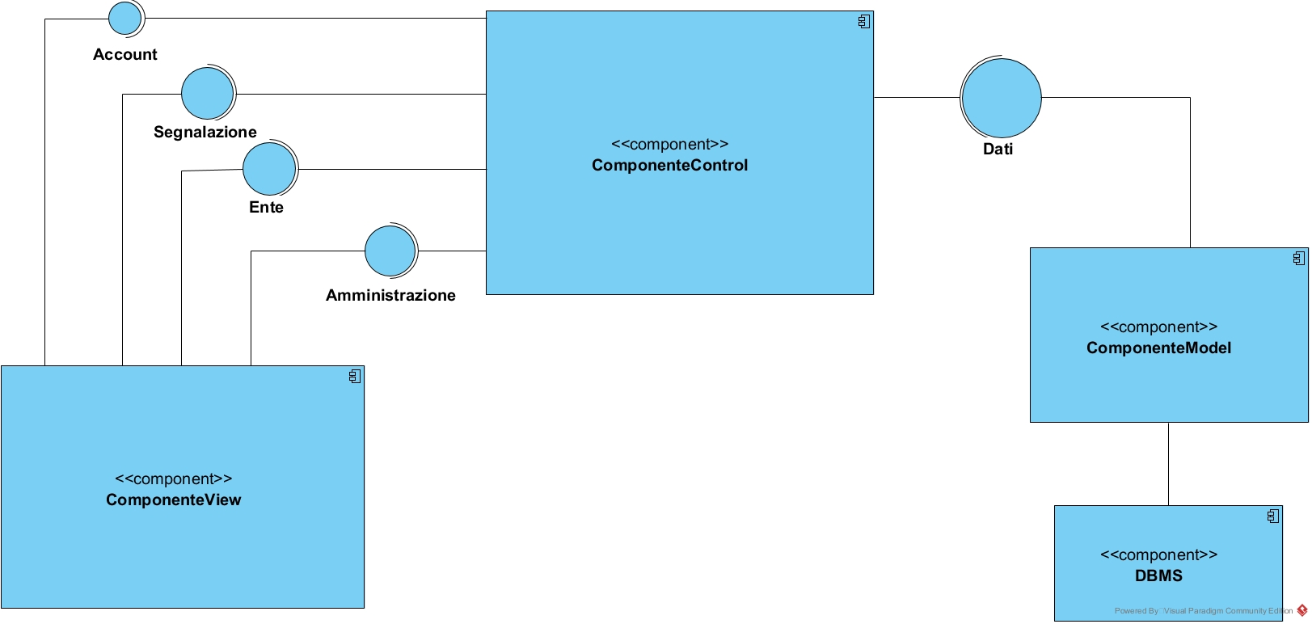

L’interfaccia account espone le funzioni:
- “LoginLogout”
- ”Modifica account”.
L’interfaccia segnalazione espone le funzioni:
- ”Effettua segnalazione”
- ”Visualizzazione segnalazione tramite CDT”.
L’interfaccia ente espone le funzioni:
- “Inserimento gruppo di risoluzione”
- ”Modifica gruppo di risoluzione”
- ”Cancellazione gruppo di risouzione”
- “Assegnazione ticket a gruppo di risoluzione”
- “Visualizzazione statistiche di periodo”
- “Visualizzazione elenco segnalazioni attive/concluse”, “Aggiorna stato ticket”
- “Invia ticket anomalo al comune”
- “Aggiorna stato ticket”

L’interfaccia amministrazione espone le funzioni:
- “Gestisci ticket anomali”
- “Crea comune”
- “Crea tipologie”

 | Vista Gruppo di Risoluzione | Vista Cittadino | Vista Comune | Vista Ente | Vista Amministratore
Componente View | X | X | X | X | X
Componente Control
Componente Model

 | Gestione Ticket | Gestione Ente | Gestione Comune | Gestione Account
Componente View
Componente Control | X | X | X | X
Componente Model

 | Ticket | Amministratore | Comune | Ente | Tecnico | Gruppo di Risoluzione
Componente View
Componente Control
Componente Model | X | X | X | X | X | X
DBMS | X | X | X | X | X | X

Diagramma di Deploy
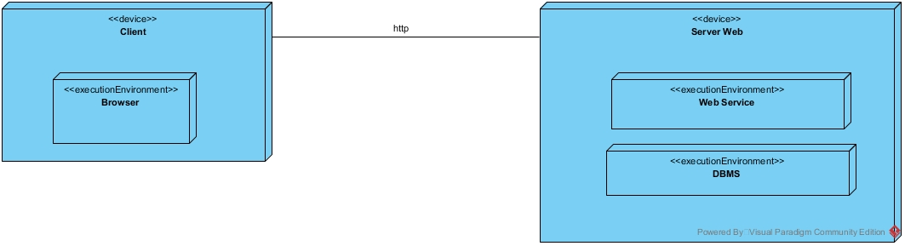

User Stories

Sprint Backlog
Tabella di riepilogo che indica, per ognuno degli Sprint successivo allo Sprint n.0, la lista degli item del Product Backlog che verranno implementati nell’ambito dello sprint corrente unitamente ad una descrizione esplicativa.
Per semplificare l’esposizione e salvaguardare la tracciabilità tra semilavorati si è proceduto alle seguenti assunzioni:
- una User Story è l’insieme di uno o più item del Product Backlog implementato all’interno di uno sprint
- Lo Sprint Backlog relativo allo sprint corrente contiene pertanto l’insieme degli item del Product Backlog ricompresi nella User Story in corso di implementazione
- Gli Item funzionali ricompresi nelle User Story dovranno essere tracciabili uno a uno, auspicabilmente seppur non necessariamente, con i casi d’uso
- Ad ogni caso d’uso dovrà essere associato uno scenario di base più gli eventuali scenari alternativi
- Ad ogni caso d’uso dovrà essere associato un diagramma di sequenza.
Con le assunzioni sopra si renderà quindi tracciabile la catena: Product Backlog Items -> User Story -> Casi d’Uso -> Scenari -> Diagrammi di Sequenza.

Numero Sprint | Codice Item | Descrizione
1 | if7 | Inserimento gruppo di risoluzione
1 | if-8 | Modifica gruppo di risoluzione
1 | if-9 | Cancellazione gruppo di risoluzione
1 | if-11 | Assegnazione ticket a gruppo di risoluzione
1 | if-12 | Visualizzazione elenco segnalazioni attive/concluse
2 | If-1 | Registrazione cittadino
2 | If-2 | Registrazione Ente
2 | If-3 | Login\Logout
2 | If-4 | Effettua segnalazione
2 | If-5 | Visualizza stato segnalazione
2 | If-6 | Modifica e\o classifica segnalazione ed invio all’ente
2 | If-10 | Assegna segnalazione a ticket
2 | If-13 | Visualizzazione statistiche di periodo
5 | IF-1 | LoginLogout
5 | IF-2 | Modifica Account
5 | IF-3 | Crea comune
5 | IF-4 | Registrazione ente
5 | IF-5 | Effettua segnalazione
5 | IF-6 | Visusalizza ticket tramite CDT
5 | IF-7 | Inserimento gruppo di risoluzione
5 | IF-8 | Modifica gruppo di risoluzione
5 | IF-9 | Cancellazione gruppo di risoluzione
5 | IF-10 | Assegnazione ticket a gruppo di risoluzione
5 | IF-11 | Invia ticket anomalo al comune
5 | IF-12 | Gestisci ticket anomalo
5 | IF-13 | Visualizzazione elenco segnalazioni attive/concluse
5 | IF-14 | Aggiorna stato ticket
5 | IF-15 | Visualizzazione statistiche

Product Specification

Casi d’uso

Diagramma dei casi d’uso
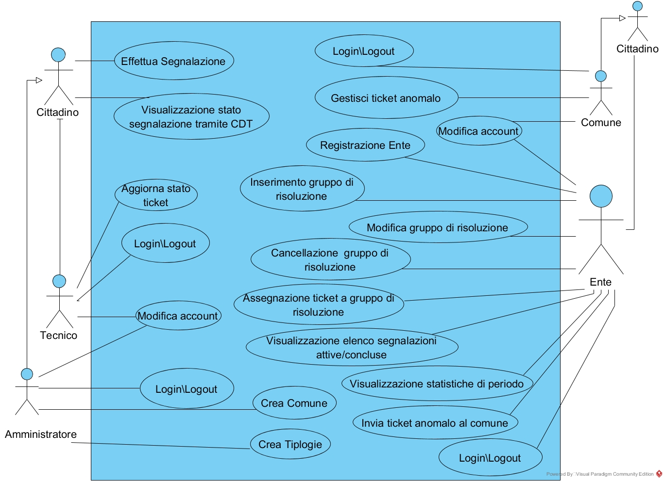

Informazioni di Base e Scenari

Nome | Login\Logout (IF-1)
ID | 1
Breve descrizione | Amministratore, l’ente e il tecnico tramite le proprie credenziali accedono all’area a loro riservata.
Precondizioni | Amministratore/comune/ente/tecnico deve essere registrato
Post-condizioni per successo | Amminstratore/comune/ente/tecnico ha avuto accesso all’area privata
Post-condizioni per fallimento | Amminstratore/comune/ente/tecnico non è riuscito ad entrare nell’area privata
Evento innescante | Quando amministratore/comune/ente/tecnico ha bisogno di utilizzare l’applicazione
Attori primari | Amministratore/comune/ente/tecnici

Scenario di base:

- L’amministratore/ente/tecnico inserisce la mail
- L’amministratore/ente/tecnico inserisce la password
- Fintantochè le credenziali non sono valide
  - Il sistema chiede all’amministratore/ente/tecnico di reinserire le credenziali correttamente (email e password)
- Altrimenti
  - Amministratore/ente/tecnico accede alla propria area privata

Nome | Modifica account (IF-2)
ID | 2
Breve descrizione | Amministratore, l’ente e il tecnico modificano le informazioni del proprio account.
Precondizioni | Amministratore/comune/ente deve essere registrato
Post-condizioni per successo | Amminstratore/comune/ente ha avuto accesso all’area privata
Post-condizioni per fallimento | Amminstratore/comune/ente non è riuscito ad entrare nell’area privata
Evento innescante | Quando amministratore/comune/ente vuole modificare le informazioni del proprio account
Attori primari | Amministratore/comune/ente

Scenario di base:

- L’amminstratore/comune/ente seleziona la voce “Modifica account”.
- L’amminstratore/comune/ente modifica le informazioni relative al proprio account.
- Fintantochè i dati non sono corretti
  - Il sistema chiede di reinserirli correttamente
- L’amminstratore/comune/ente conferma le modifiche
- Il sistema aggiorna i dati

Nome | Crea comune (IF-3)
ID | 3
Breve descrizione | L’amministratore crea un comune
Precondizioni | L’amministratore ha avuto accesso all’area privata
Post-condizioni per successo | Il comune è stato creato
Post-condizioni per fallimento | Errore nella creazione del comune
Evento innescante | L’amministratore decide di aggiungere un nuovo comune all’applicazione
Attori primari | Amministratore

Scenario di base:
- L’amministratore seleziona la voce “Comuni->Nuovo”.
- L’amministratore inserisce i dati del comune: Email,Password, Nome, Istat.
- L’amministratore conferma.
- Se i dati non sono corretti o se il comune è già esistente:
  - Il sistema mostra l’apposito messaggio
- Altrimenti
  - Il sistema crea il nuovo comune

Nome | Registrazione ente (IF-4)
ID | 4
Breve descrizione | L’ente si registra alla piattaforma
Precondizioni | Nessuna
Post-condizioni per successo | L’ente è stato registrato
Post-condizioni per fallimento | L’ente non è stato registrato
Evento innescante | Un ente decide di registrarsi alla piattaforma
Attori primari | Ente

Scenario di base:
- L’ente seleziona la voce “Enti Gestori->Nuovo”.
- L’ente inserisce i dati del titolare: Email,Password,Nome,Cognome,Codice Fiscale, Data di Nascita
- L’ente inserisce propri dati : Ragione sociale, Partita IVA, Descrizione servizio, tipologia/e
- L’ente invia i dati del titolare e dell’azienda cliccando su “Crea Ente”.
- Fintantochè i dati inseriti sono incompleti o scorretti
  - Il sistema mostra l’apposito messaggio
- Il sistema registra il nuovo ente.

Nome | Effettua segnalazione (IF-5)
ID | 5
Breve descrizione | Il cittadino inserisce le informazioni relative all’evento riscontrato e le invia all’ente
Precondizioni | Nessuna
Post-condizioni per successo | Segnalazione effettuata
Post-condizioni per fallimento | Errore nell’invio della segnalazione
Evento innescante | Quando il cittadino decide di segnalare un evento
Attori primari | Cittadino

Scenario di base:

- Il cittadino seleziona la voce ”Effettua Segnalazione”
- Il cittadino seleziona il comune in cui si trova
- Il cittadino seleziona la tipologia dell’evento
- Il cittadino inserisce la descrizione dell’evento (Obbligatoria)
- Il cittadino inserisce la gravità dell’evento riscontrato(Obbligatoria)
- Il cittadino inserisce la propria posizione selezionando “Posizione Attuale” (Obbligatoria)
- Il cittadino inserisce una foto dell’evento riscontrato(Obbligatorio)
- Il cittadino inserisce un video dell’evento riscontrato(Opzionale)
- Il cittadino conferma l’invio della segnalazione attraverso il pulsante “Invia”
- Se il cittadino non ha compilato tutti i campi obbligatori richiesti
  - Il sistema chiede al cittadino di riempire tutti i campi obbligatori
- Altrimenti
  - Il sistema crea un ticket con le informazioni fornite dal cittadino ai punti da 1 a 6
  - Al ticket creato il sistema aggiunge una data di creazione
- Il sistema invia il ticket all’ente

Nome | Visualizzazione stato segnalazione tramite CDT (IF-6)
ID | 6
Breve descrizione | Qualsiasi attore del sistema, in possesso del CDT, può visualizzare lo stato di una segnalazione inserendo il CDT relativo ad essa
Precondizioni | Nessuna.
Post-condizioni per successo | Stato della segnalazione visualizzata
Post-condizioni per fallimento | Errore nell’inserimento del CDT della segnalazione
Evento innescante | Quando il cittadino vuole monitorare lo stato di una segnalazione effettuata
Attori primari | Qualsiasi attore del sistema

Scenario di base:
- L’attore seleziona la voce “Ricerca Ticket”
- L’attore compila il campo per l’inserimento del CDT
- L’attore conferma
- Se il formato del CDT non è corretto
  - il sistema chiede al cittadino di reinserire il codice
  - Tornare al punto 2
- Il sistema cerca la segnalazione con il CDT corrispondente
- Se il CDT è inesistente
  - Il sistema mostra il messaggio d’errore
  - Il sistema chiede al cittadino di reinserire il codice
  - Tornare al punto 2
- Altrimenti
  - Il sistema fa visualizzare la segnalazione richiesta dal cittadino con lo stato attuale
  - Il CDT trovato viene automaticamente salvato tra i ticket salvati sul dispositivo

Nome | Inserimento gruppo di risoluzione (IF-7)
ID | 7
Breve descrizione | Viene creato un nuovo gruppo di risoluzione per l’ente.
Precondizioni | Accesso all’area privata dell’ente.
Post-condizioni per successo | Il gruppo di risoluzione è stato creato.
Post-condizioni per fallimento | Il gruppo di risoluzione non è stato creato.
Evento innescante | L’ente decide di creare un nuovo gruppo di risoluzione.
Attori primari | Ente.

Scenario di base:
- L’ente seleziona la voce “Gruppi di Risoluzione->Nuovo”.
- L’ente definisce il numero di tecnici da creare con la voce “Aggiungi Componente”.
- Per ogni membro del nuovo gruppo da inserire
  - L’ente inserisce il nome del membro.
  - L’ente inserisce il cognome del membro.
  - L’ente inserisce l’email del membro.
  - L’ente inserisce la password del membro.
- L’ente conferma la creazione del nuovo gruppo con il tasto “Crea Team”.
- Se i campi compilati sono errati
  - Il sistema comunica l’errore
- Altrimenti
  - Il sistema crea il gruppo.
- Il sistema visualizza l’elenco dei gruppi di risoluzione aggiornato.

Nome | Modifica gruppo di risoluzione (IF-8)
ID | 8
Breve descrizione | L’ente modifica le informazioni riguardanti un gruppo di risoluzione.
Precondizioni | Accesso all’area privata dell’ente
Post-condizioni per successo | Le informazioni di un gruppo di risoluzione sono state modificate.
Post-condizioni per fallimento | Errore nella modifica delle informazioni del gruppo di risoluzione.
Evento innescante | L’ente decide di modificare le informazioni di un gruppo di risoluzione.
Attori primari | Ente.

Scenario di base:
- L’ente seleziona la voce “Gruppi di risoluzione->Lista/Statistiche”
- Il sistema mostra la lista dei gruppi di risoluzione dell’ente
- L’ente seleziona la voce “Modifica” in corrispondenza del gruppo da modificare
- L’ente aggiunge i membri in base alle proprie esigenze come nei punti 2,3 del caso d’uso “Inserimento Gruppo di risoluzione”, oppure li rimuove con il tasto “x” del membro corrispondente
- L’ente conferma la modifica con il tasto “Aggiorna Team”.
- Il sistema aggiorna le informazioni del gruppo modificato.
- Il sistema visualizza l’elenco dei gruppi di risoluzione aggiornato.

Nome | Cancellazione gruppo di risoluzione (IF-9)
ID | 9
Breve descrizione | L’ente elimina dalla propria lista un gruppo di risoluzione.
Precondizioni | Accesso all’area privata dell’ente.
Post-condizioni per successo | Un gruppo di risoluzione è stato eliminato correttamente.
Post-condizioni per fallimento | Il gruppo di risoluzione non è stato eliminato correttamente.
Evento innescante | L’ente decide di eliminare un gruppo di risoluzione.
Attori primari | Ente.

Scenario di base:
- L’ente seleziona la voce “Gruppi di risoluzione->Lista/Statistiche”
- Il sistema mostra la lista dei gruppi di risoluzione dell’ente
- L’ente elimina il gruppo desiderato con il tasto “elimina”
- Il sistema rimuove dalla lista il gruppo di risoluzione selezionato.
- Il sistema visualizza l’elenco dei gruppi di risoluzione aggiornato.

Nome | Assegnazione ticket a gruppo di risoluzione (IF-10)
ID | 10
Breve descrizione | L’ente assegna uno dei ticket ricevuti ad un gruppo di risoluzione.
Precondizioni | Accesso all’area privata dell’ente.
Post-condizioni per successo | Il ticket è stato correttamente assegnato ad un gruppo di risoluzione.
Post-condizioni per fallimento | Il ticket non è stato assegnato.
Evento innescante | L’ente decide di assegnare un ticket ad uno dei suoi gruppi di risoluzione.
Attori primari | Ente.

Scenario di base:
- Se esiste un gruppo di risoluzione senza ticket da risolvere
  - Il sistema invia automaticamente un ticket dalla lista dell’ente al gruppo libero
- Altrimenti l’ente seleziona la voce “Visualizza” in corrispondenza delle segnalazioni non assegnate
- Il sistema mostra la lista dei ticket in attesa di essere gestiti.
- L’ente seleziona il ticket da assegnare tramite la voce “Gestisci” in corrispondenza del ticket desiderato.
- Il sistema mostra i dettagli della segnalazione scelta e l’opzione di scelta del gruppo di risoluzione.
- L’ente seleziona un gruppo di risoluzione.
- L’ente conferma l’assegnazione con il tasto “Conferma”.
- Il sistema visualizza la segnalazione appena inviata al gruppo insieme alla lista delle segnalazioni in corso di gestione dai vari gruppi di risoluzione.

Nome | Invia ticket anomalo al comune (IF-11)
ID | 11
Breve descrizione | L’ente invia un ticket non corretto o con la tipologia errata al comune che la gestirà
Precondizioni | L’ente deve essere autenticato
Post-condizioni per successo | Il ticket è stato inviato al comune
Post-condizioni per fallimento | Errore nell’invio.
Evento innescante | L’ente vuole liberare la lista dei propri ticket da risolvere da ticket anomali
Attori primari | Ente

Scenario di base:
- L’ente seleziona il ticket da inviare al comune
- Il sistema mostra il ticket selezionato
- L’ente aggiunge una breve descrizione sul motivo dell’invio
- L’ente conferma l’invio del ticket al comune

Nome | Gestisci ticket anomalo (IF-12)
ID | 12
Breve descrizione
Precondizioni | Il comune deve essere autenticato.
Post-condizioni per successo | Il ticket viene scartato o inviato all’ente corretto
Post-condizioni per fallimento | Nessuna
Evento innescante | Il comune decide di gestire le segnalazioni anomale
Attori primari | Comune

Scenario di base:
- Il comune seleziona un ticket anomalo ricevuto
- Se il ticket non è valido
  - Il comune elimina il ticket
- Altrimenti
  - Il comune seleziona l’ente adatto per la risoluzione del ticket
  - Il somune conferma l’invio del ticket

Nome | Visualizzazione elenco segnalazioni attive/concluse (IF-13)
ID | 13
Breve descrizione | L’ente o l’amministratore visualizzano la lista delle segnalazioni attive o concluse in base alla proprie autorizzazioni.
Precondizioni | L’ente deve essere autenticato.
Post-condizioni per successo | L’elenco delle segnalazioni viene mostrato.
Post-condizioni per fallimento | L’elenco non viene mostrato.
Evento innescante | L’ente decide di vedere la lista delle segnalazioni attive o concluse
Attori primari | Ente

Scenario di base:
- L’ente seleziona la voce “Visualizza” in base al tipo di segnalazioni da visualizzare (“Non assegnate”, “In gestione” e “Concluse”)
- Se non ci sono segnalazioni inerenti alla scelta fatta
  - Il sistema mostra una lista vuota.
- Altrimenti
  - Mostra la lista.

Nome | Aggiorna stato ticket (IF-14)
ID | 14
Breve descrizione | Un gruppo di risoluzione aggiorna lo stato del ticket in base all’avanzamento dei lavori
Precondizioni | Il gruppo di risoluzione ha effettuato l’accesso alla propria area privata.
Post-condizioni per successo | Stato del ticket cambiato.
Post-condizioni per fallimento | Errore nel cambiamento del ticket.
Evento innescante | Il gruppo di risoluzione ha iniziato,sta procedendo o ha terminato i lavoro per risolvere il problema descritto dal ticket.
Attori primari | Gruppo di risoluzione (Tecnico)

Scenario di base:
- Il sistema visualizza la lista dei ticket assegnati al gruppo (Lista”ticket in Gestione”)
- Il tecnico seleziona la voce “Chiudi” per aggiornare lo stato del ticket
- Il sistema mostra i dettagli della segnalazione scelta con in più le opzioni “Risolta” e “Non risolta”, e una descrizione per aggiungere dettagli su come è stato risolto il ticket
- Il tecnico seleziona una delle due opzioni del punto 3 e inserisce la descrizione aggiuntiva
- Il ticket viene spostato nella lista dei Ticket “Conclusi”

Nome | Visualizzazione statistiche di periodo (IF-15)
ID | 15
Breve descrizione | Il sistema calcola delle statistiche di periodo e le fa visualizzare all’ente o all’amministratore.
Precondizioni | Nessuna.
Post-condizioni per successo | Visualizzazione statistiche.
Post-condizioni per fallimento | Errore nella visualizzazione delle statistiche.
Evento innescante | L’ente vuole vedere delle statistiche sulle segnalazioni.
Attori primari | Ente

Scenario di base:
- L’ente seleziona la voce “Statistiche”
- Il sistema visualizza dei grafici che indicano i ticket risolti e non risolti dai gruppi di risoluzione dell’ente

Diagrammi delle classi

Diagramma delle Classi
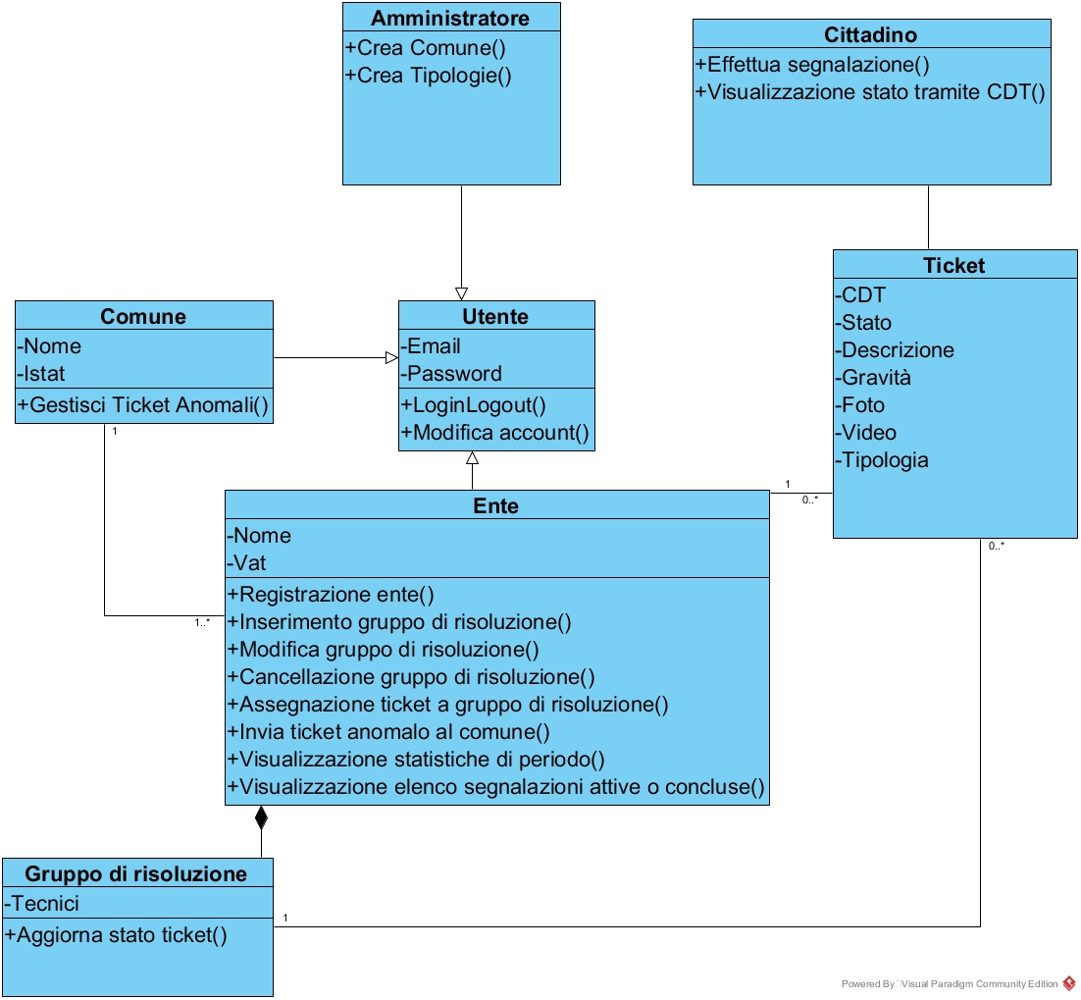

Specifica delle Classi
Il comune, l’amministratore, l’ente e i tecnici possiedono le credenziali di accesso alla piattaforma (email e password), e hanno la possibilità di modificarle. I cittadini non perchè interagistìcono con la piattaforma in maniera anonima.
Il cittadino effettua le segnalazioni e può visualizzarle inserendo il CDT ottenuto dalle precedenti segnalazioni che ha effettuato.
L’amministratore ha il compito di creare i comuni che decidono di usufruire della piattaforma e delle tipologie che saranno associate agli enti registrati.
Il comune ha il compito di gestire le segnalazioni anomale inviate dall’ente
Il gruppo di risoluzione è composto da un gruppo di tecnici che si occupano di risolvere i problemi descritti dai ticket aggiornando semplicemente lo stato dello stesso.
Un ticket è una raccolta di informazioni che descrivono la segnalazione inviata da un cittadino. Il ticket viene munito di un CDT al momento della creazione per tener traccia del suo stato.
L’ente è un’azienda che si occupa di gestire tutti i ticket in arrivo dai cittadini inviandoli ai gruppi di risoluzione. L’ente può creare, modificare o eliminare i propri gruppi di risoluzione. Può monitorare lo stato dei ticket attivi o conclusi e può ottenere delle statistiche in merito.

Diagrammi di Sequenza

Diagrammi di Sequenza

1)ComponenteView.VistaGruppoDiRisoluzione.LoginLogout, ComponenteView.VistaComune.LoginLogout, ComponenteView.VistaEnte.LoginLogout, ComponenteView.VistaAmministratore.LoginLogout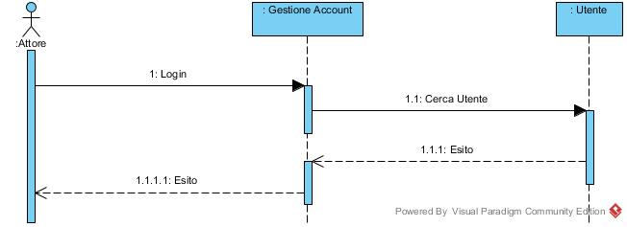
2)ComponenteControl.GestioneAccount.Modifica account
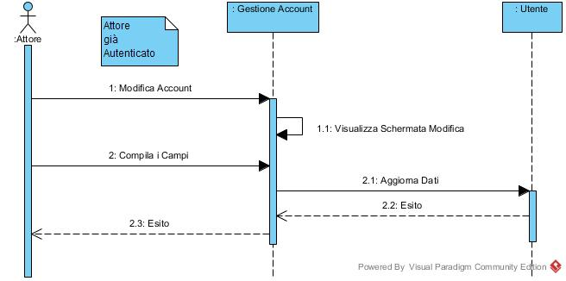

3)ComponenteView.VistaAmministratore.CreaComune, ComponenteControl.GestioneComune.CreaComune
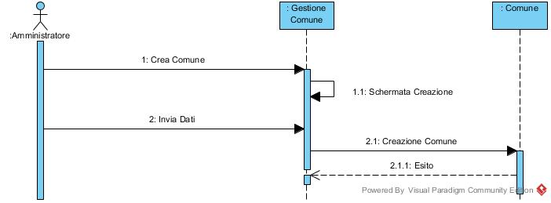
4)ComponenteView.VistaEnte.RegistrazioneEnte, ComponenteControl.GestioneEnte.RegistrazioneEnte
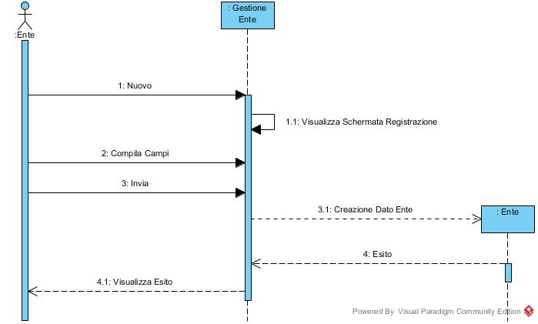

5)ComponenteView.VistaCittadino.EffettuaSegnalazione, ComponenteControl.GestioneTicket.EffettuaSegnalazione
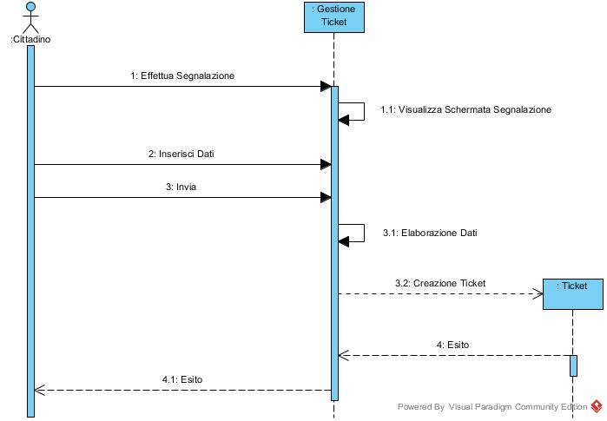
6)ComponenteView.VistaCittadinoVisualizzazioneStatoSegnalazioneTramiteCDT,
ComponenteControl.GestioneTicket. VistaCittadinoVisualizzazioneStatoSegnalazioneTramiteCDT
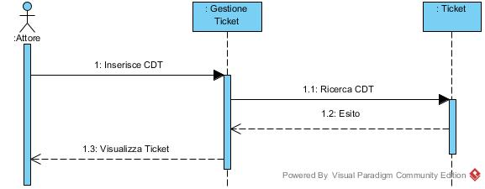
7)ComponenteView.VistaEnte.InserimentoGruppoDiRisoluzione, ComponenteControl.GestioneEnte.InserimentoGruppoDiRisoluzione
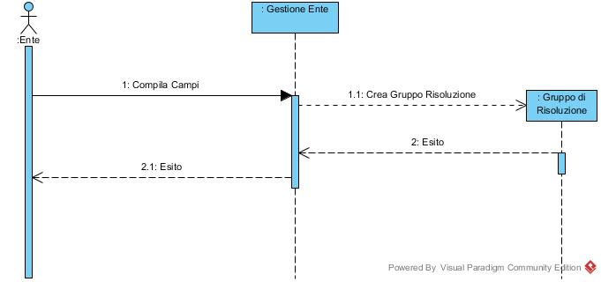
8)ComponenteView.VistaEnte.ModificaGruppoDiRisoluzione, ComponenteControl.GestioneEnte.ModificaGruppoDiRisoluzione
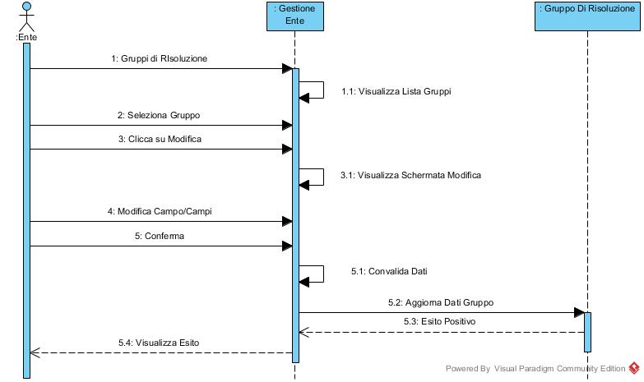

9)ComponenteView.VistaEnte.CancellazioneGruppoDiRisoluzione, ComponenteControl.GestioneEnte.CancellazioneGruppoDiRisoluzione
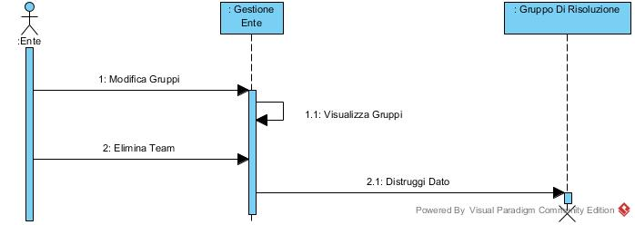

10)ComponenteView.VistaEnte.AssegnaTicketAGruppoDiRisoluzione, ComponenteControl.GestioneEnte.AssegnaTicketAGruppoDiRisoluzione
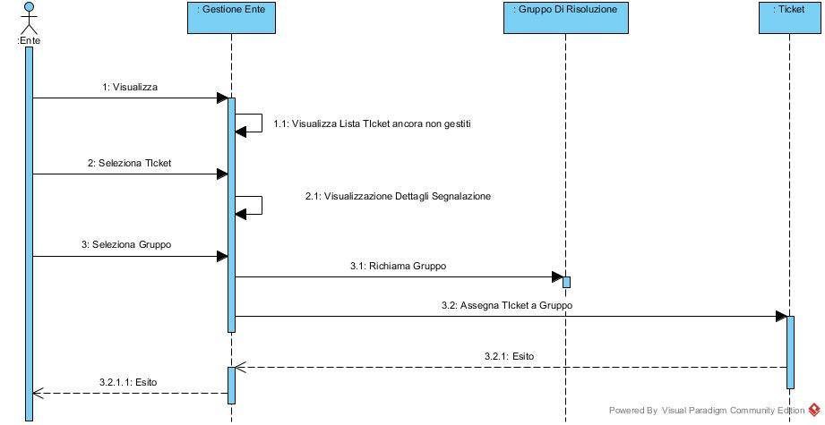

11)ComponenteView.VistaEnte.InviaTicketAnomaloAlComune, ComponenteControl.GestioneEnte.InviaTicketAnomaloAlComune
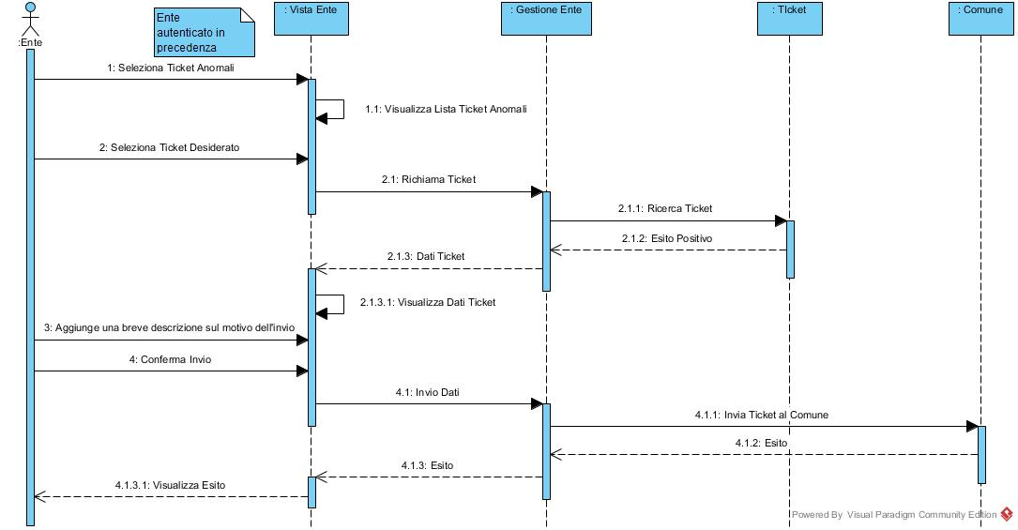
12)ComponenteView.VistaComune.GestisciTicketAnomalo, ComponenteControl.GestioneComune.GestisciTicketAnomalo
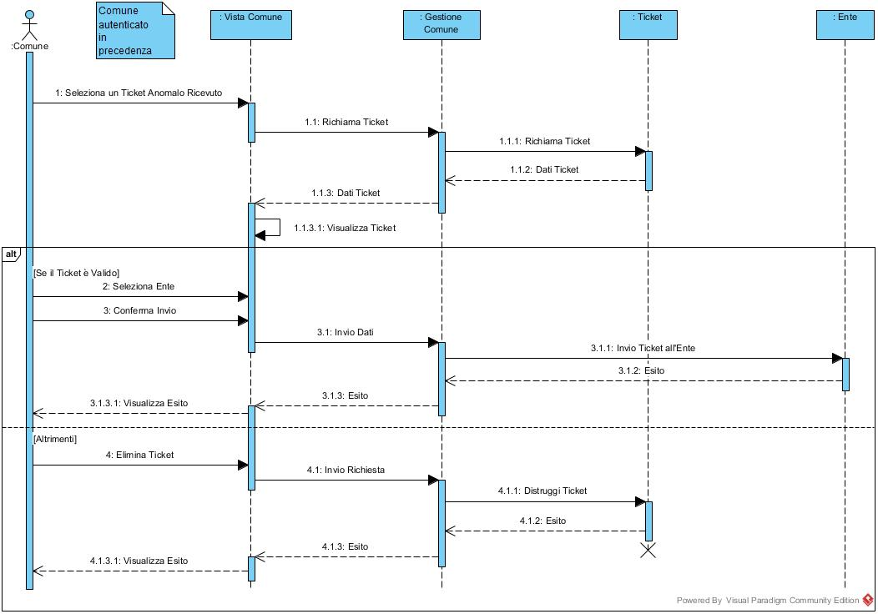
13) ComponenteView.VistaEnte.VisualizzazioneElencoSegnalazioniAttive/Concluse,
ComponenteControl.VistaTicket.VisualizzazioneElencoSegnalazioniAttive/ Concluse
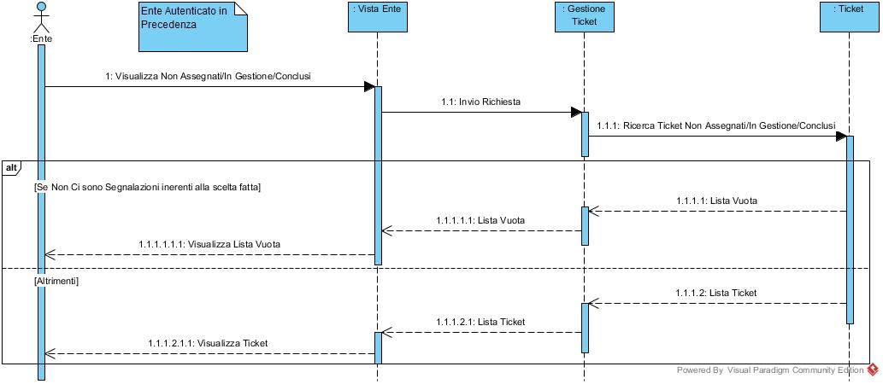
14)ComponenteView.VistaGruppoDiRisoluzione.AggiornaStatoTicket, ComponenteControl.GestioneTicket.AggiornaStatoTicket
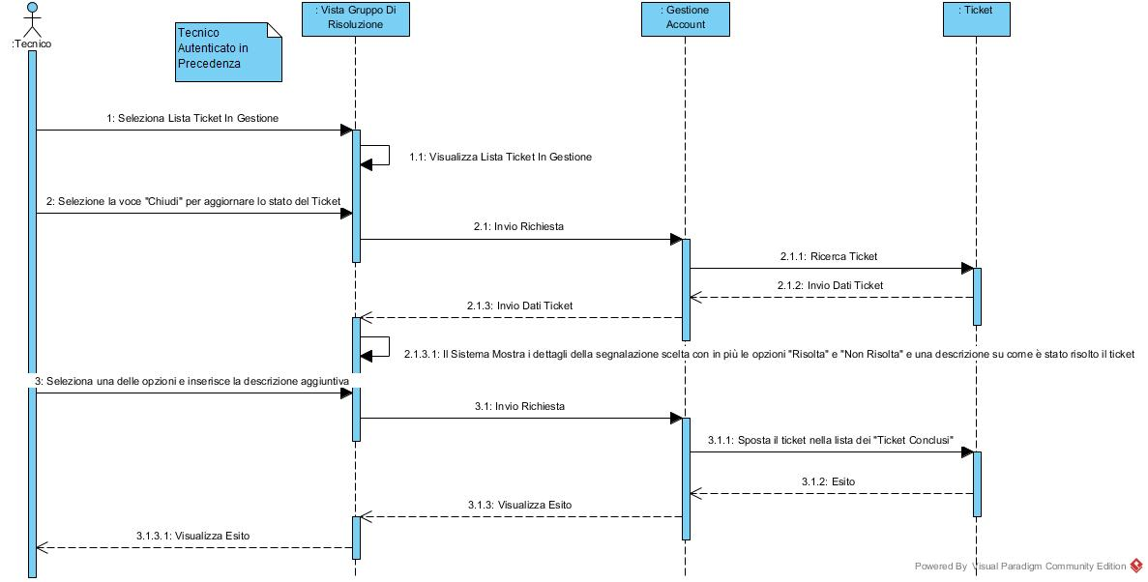

15)ComponenteView.VistaEnte.VisualizzazioneStatisticheDiPeriodo, ComponenteControl.GestioneTicket.VisualizzazioneStatisticheDiPeriodo

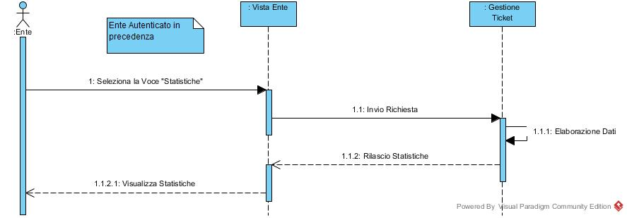

Interfaccia
I cittadini, anonimamente, possono effettuare delle segnalazioni e visualizzare lo stato delle segnalazioni tramite un CDT.
Gli enti, l’amministratore e il comune hanno a disposizione un’interfaccia per poter accedere alle sezioni a loro dedicate.
Gli enti nella loro sezione hanno la possibilità di inserire/modificare/cancellare gruppi di risoluzione, assegnare dei ticket a questi e visualizzare tutte le segnalazioni attive, in gestione o concluse dai gruppi stessi.
L’amministratore dalla sua sezione può registrare nuovi enti e modificarne le informazioni.

Qualità
Qualità desiderata “A” con il tool di verifica Sonarqube.
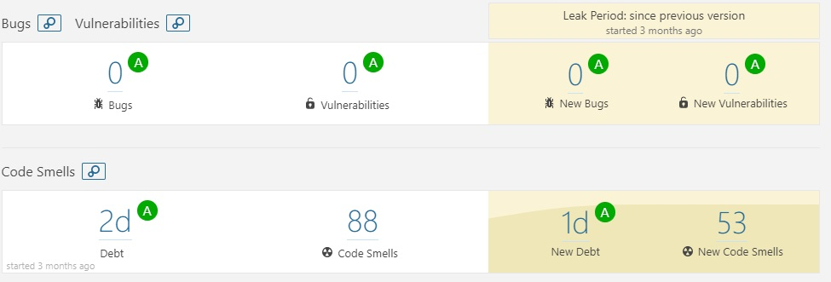
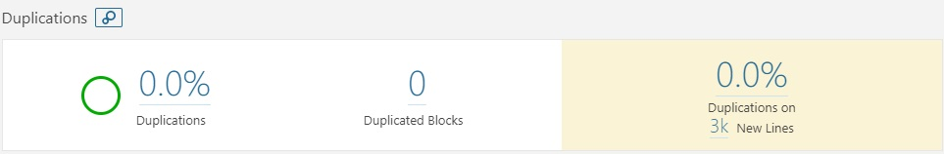
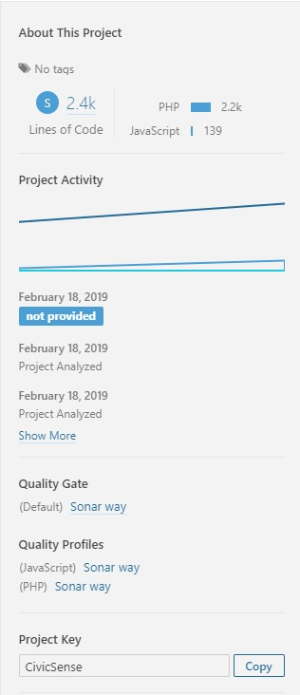

Product Design

Diagramma delle Classi
Il diagramma delle classi di progettazione è stato modellato con il pattern architetturale MVC.
Per una migliore leggibilità il diagramma delle classi è stato sezionato in due parti. Le prime due immagini sottostanti rappresentano rispettivamente la parte view-control del diagramma, e la parte control-model del diagramma. Successivamente vi è il diagramma delle classi completo.

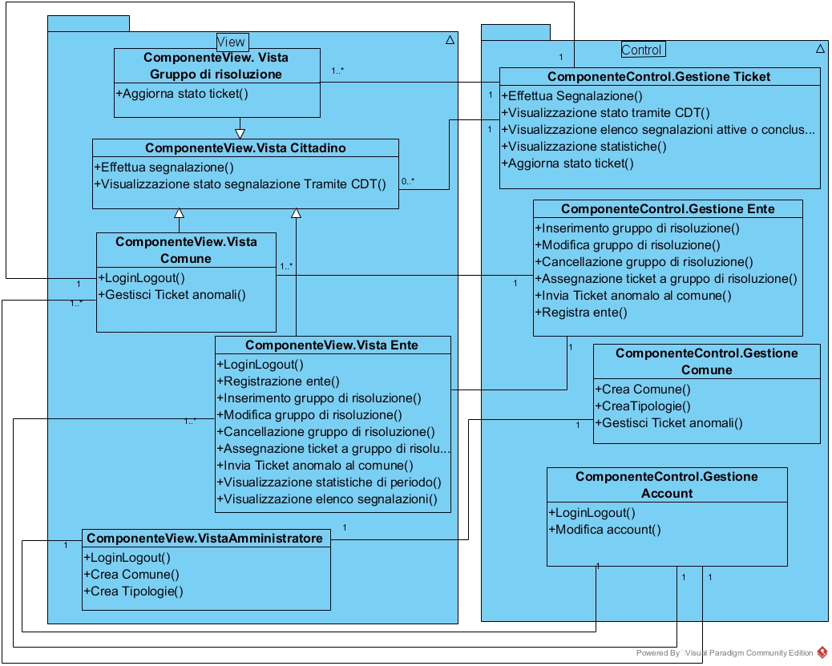

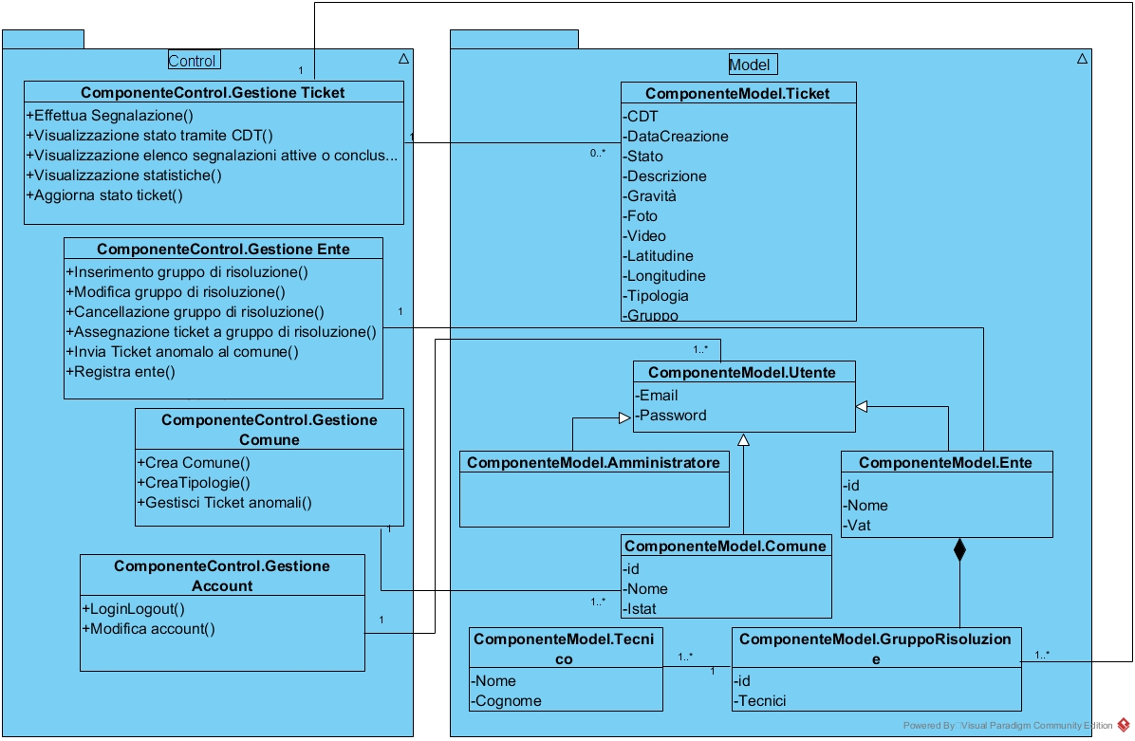

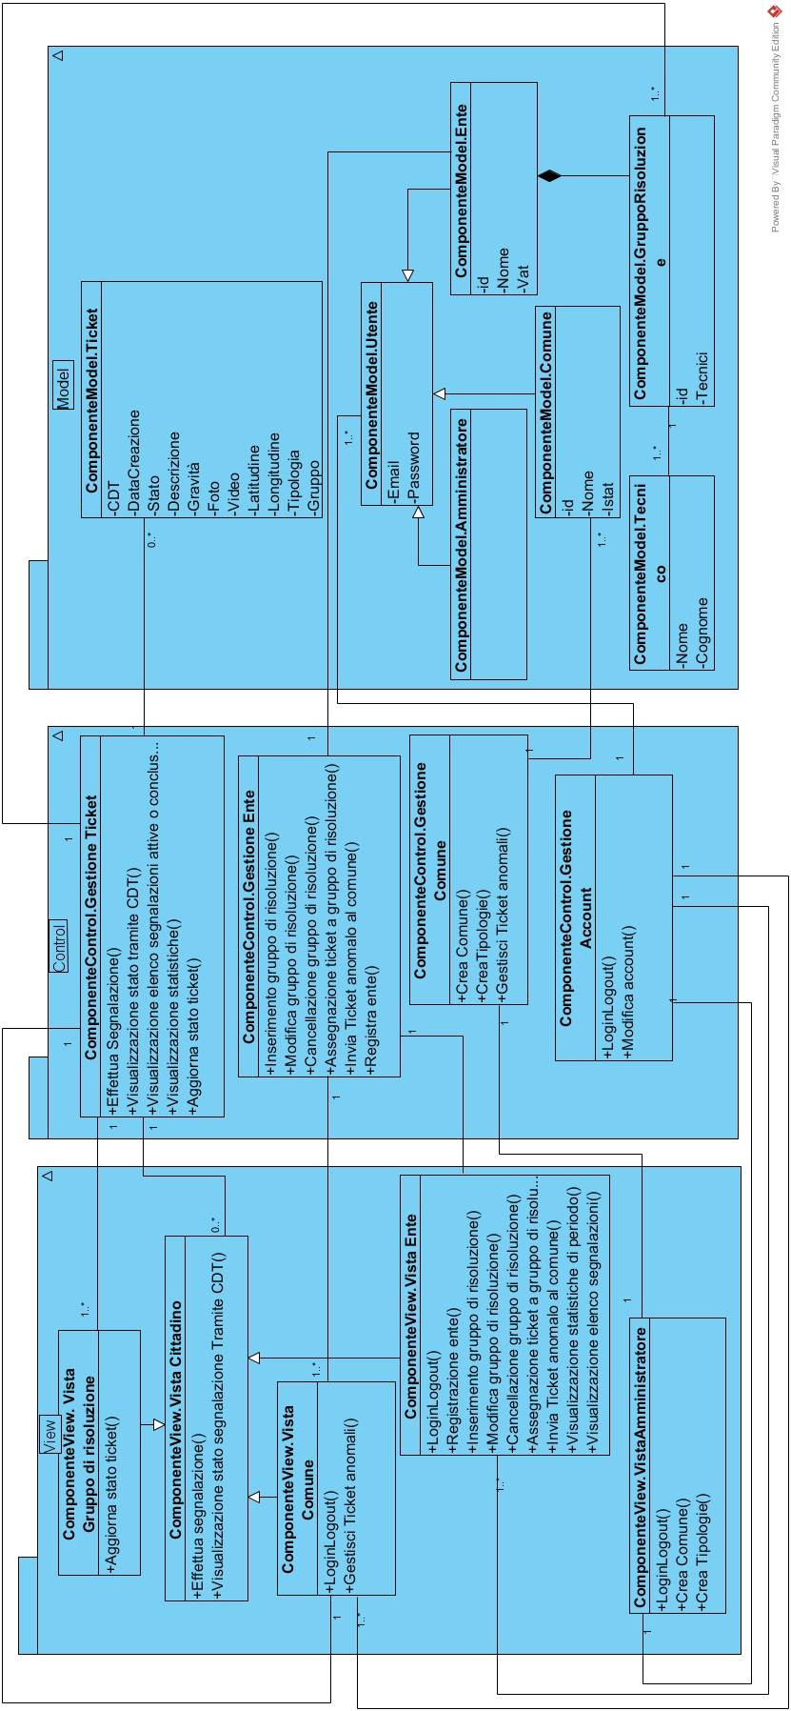

Specifiche delle Classi
Le classi nella sezione delle viste si occupano di mostrare le operazioni disponibili per ogni attore che utilizzerà la piattaforma
La classe VistaCittadino indica le azioni che il cittadino può compiere attraverso l’interfaccia ad egli dedicata: effettuare segnalazioni e visualizzarne lo stato tramite CDT.
La classe GruppoDiRisoluzione indica le azioni che possono compiere i membri del gruppo di risoluzione: aggiornare lo stato del ticket quando è stato risolto.
La classe VistaEnte indica ciò che l’ente puo fare attraverso la propria interfaccia: registrarsi alla piattaforma se è un nuovo ente, inserire, modificare e cancellare gruppi di risoluzione,assegnare ticket a gruppi di risoluzione, inviare ticket anomali al comune, visualizzare le statistiche di periodo e l’elenco delle segnalazioni attive o concluse
La classe vistaAmministratore mostra ciò che l’amministratore del sistema può fare con l’interfaccia ad egli dedicata: creare comuni e tipologie
Le classi nella sezione Control si occupano di eseguire le operazioni scelte dai vari attori
La classe GestioneTicket si occupa principalmente delle segnalazioni. Inoltra le segnalazioni creando i ticket, recupera dal database i dati della segnalazione per visualizzarli e modificarli.
La classe GestioneEnte si occupa della gestione interna dell’ente creando modificando (se richiesto) e cancellando i gruppi di risoluzione, invia i ticket al comune e registra i nuovi enti.
La classe Gestione si occupa di greare i comuni e le tipologie all’occorrenza e su richiesta dell’amministratore.
La classe Gestione account si occupa di autenticare i vari attori e modificarne le informazioni degli account.
Nel model sono localizzati tutti i dati utilizzati dal sistema:
Il ticket è caratterizzato da un CDT che è un codice alfanumerico, lo stato(attivo, in gestione, concluso), la data di creazione, una descrizione, la gravità(verde, rossa, gialla), una foto, un video, le coordinate per la posizione, la tipologia e il gruppo al quale è assegnato
L’utente che è un attore che dispone di email e password per accedere alla piattaforma
L’amministratore che è un utente, ma che può compiere solo determinate azioni
L’ente che ha un nome, un identificatore vat e le informazioni del titolare.
Il comune che ha un nome e l’istat
I gruppi di risoluzione sono formati da tecnici che hanno un nome e un cognome

Diagrammi di Sequenza
1)ComponenteView.VistaGruppoDiRisoluzione.LoginLogout, ComponenteView.VistaComune.LoginLogout, ComponenteView.VistaEnte.LoginLogout, ComponenteView.VistaAmministratore.LoginLogout
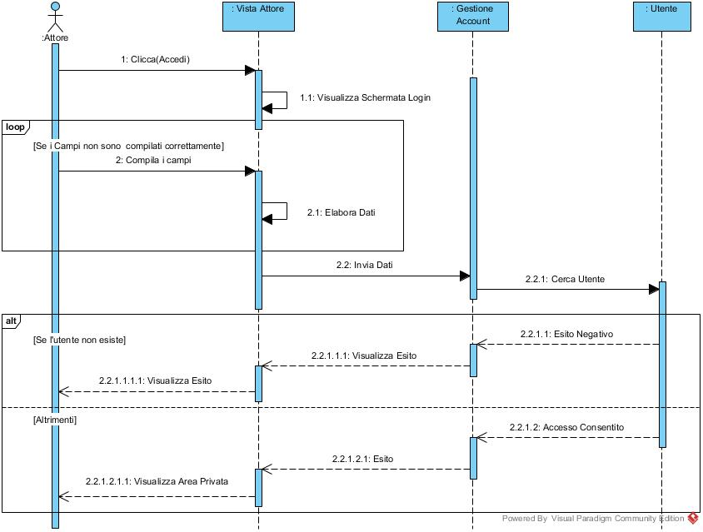

2) ComponenteControl.GestioneAccount.Modifica account
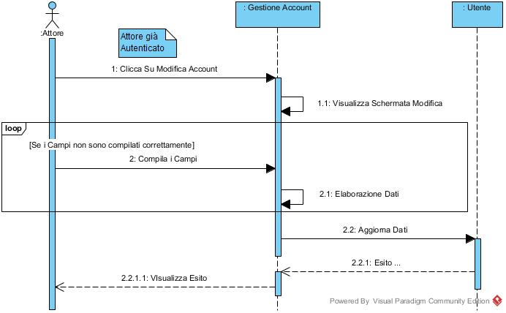

3)ComponenteView.VistaAmministratore.CreaComune, ComponenteControl.GestioneComune.CreaComune
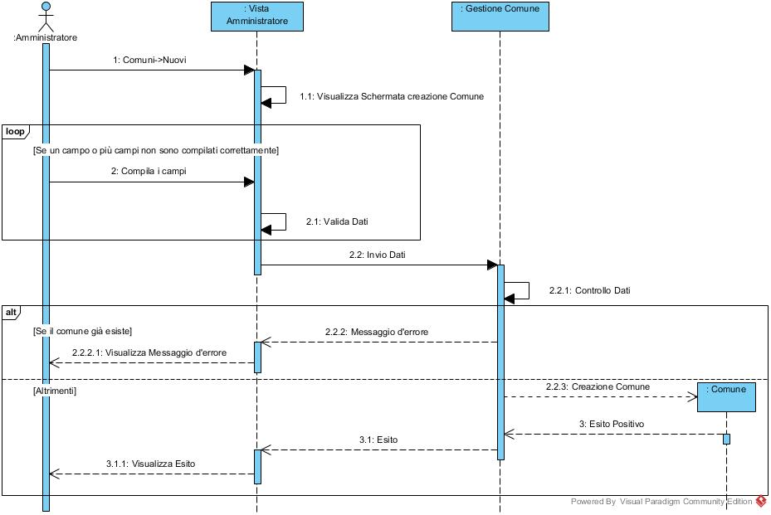

4)ComponenteView.VistaEnte.RegistrazioneEnte, ComponenteControl.GestioneEnte.RegistrazioneEnte
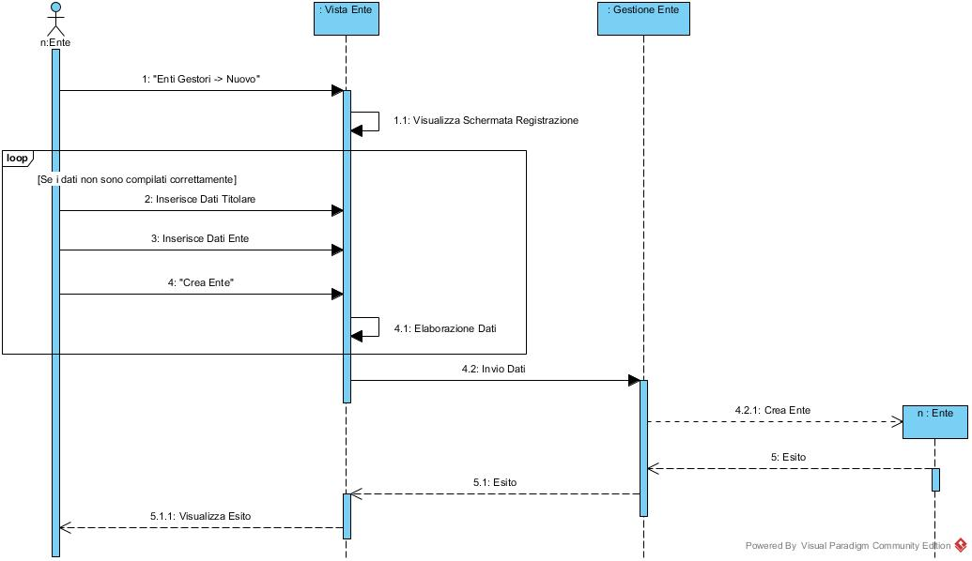

5)ComponenteView.VistaCittadino.EffettuaSegnalazione, ComponenteControl.GestioneTicket.EffettuaSegnalazione
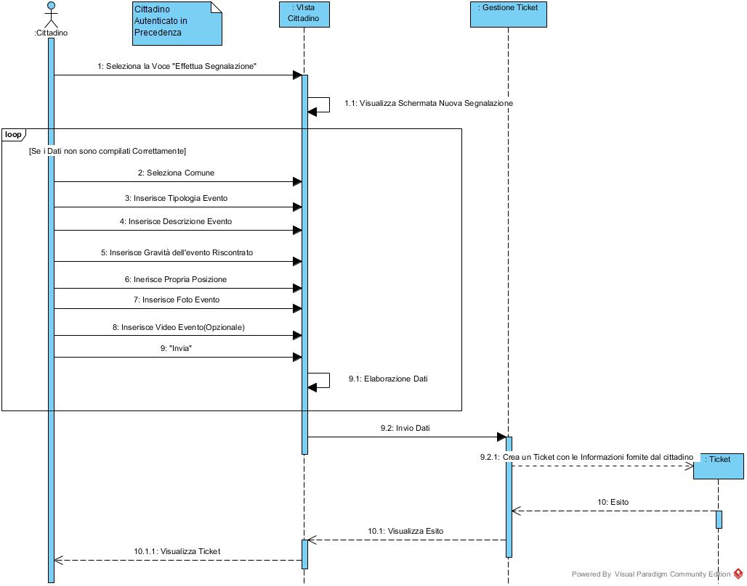

6)ComponenteView.VistaCittadinoVisualizzazioneStatoSegnalazioneTramiteCDT,
ComponenteControl.GestioneTicket. VistaCittadinoVisualizzazioneStatoSegnalazioneTramiteCDT

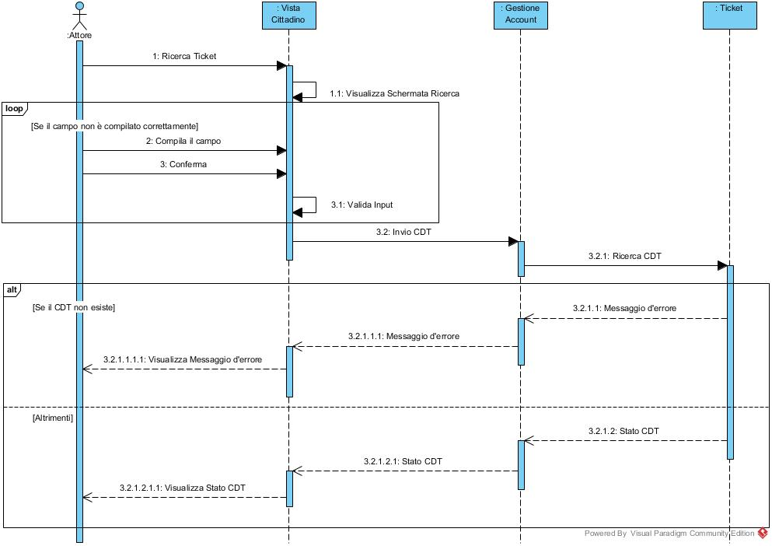

7)ComponenteView.VistaEnte.InserimentoGruppoDiRisoluzione, ComponenteControl.GestioneEnte.InserimentoGruppoDiRisoluzione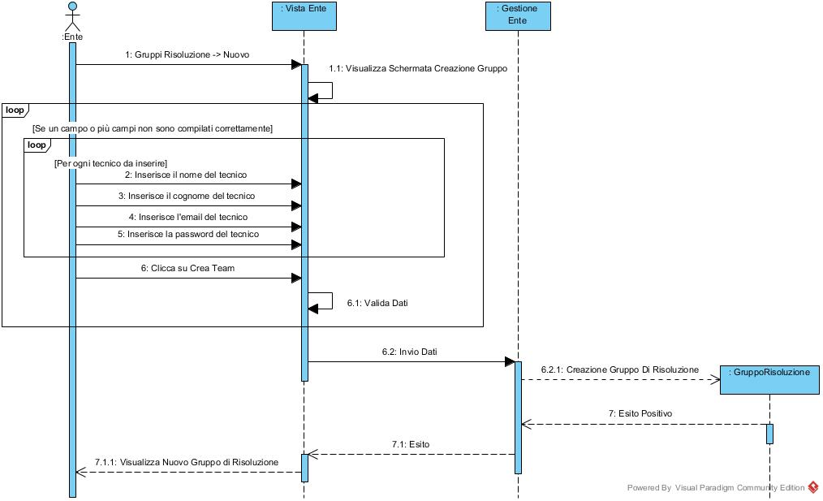

8)ComponenteView.VistaEnte.ModificaGruppoDiRisoluzione, ComponenteControl.GestioneEnte.ModificaGruppoDiRisoluzione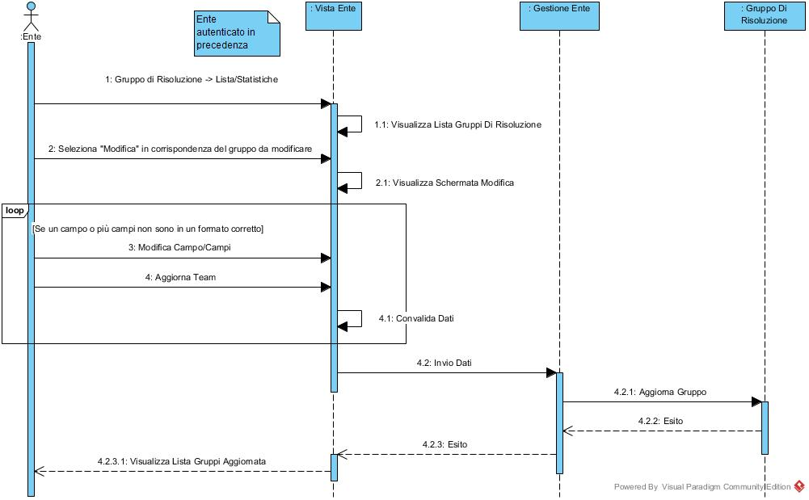
9)ComponenteView.VistaEnte.CancellazioneGruppoDiRisoluzione, ComponenteControl.GestioneEnte.CancellazioneGruppoDiRisoluzione 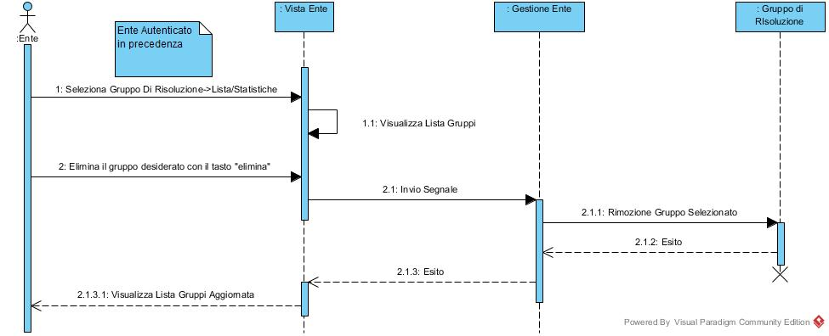

10)ComponenteView.VistaEnte.AssegnaTicketAGruppoDiRisoluzione, ComponenteControl.GestioneEnte.AssegnaTicketAGruppoDiRisoluzione
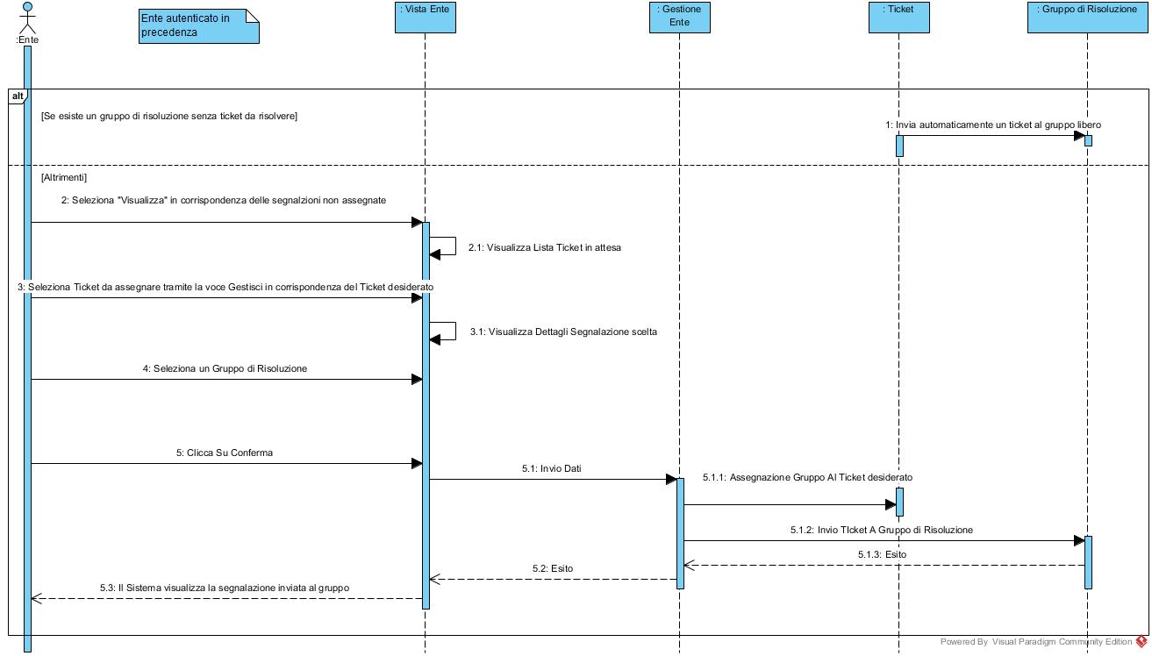

11)ComponenteView.VistaEnte.InviaTicketAnomaloAlComune, ComponenteControl.GestioneEnte.InviaTicketAnomaloAlComune
12)ComponenteView.VistaComune.GestisciTicketAnomalo, ComponenteControl.GestioneComune.GestisciTicketAnomalo

13) ComponenteView.VistaEnte.VisualizzazioneElencoSegnalazioniAttive/Concluse,
ComponenteControl.VistaTicket.VisualizzazioneElencoSegnalazioniAttive/ Concluse
14)ComponenteView.VistaGruppoDiRisoluzione.AggiornaStatoTicket, ComponenteControl.GestioneTicket.AggiornaStatoTicket

15)ComponenteView.VistaEnte.VisualizzazioneStatisticheDiPeriodo, ComponenteControl.GestioneTicket.VisualizzazioneStatisticheDiPeriodo

Data Design

Specifica dei Dati e dei Vincoli Informativi

Database

Diagramma delle Dipendenze dei Dati
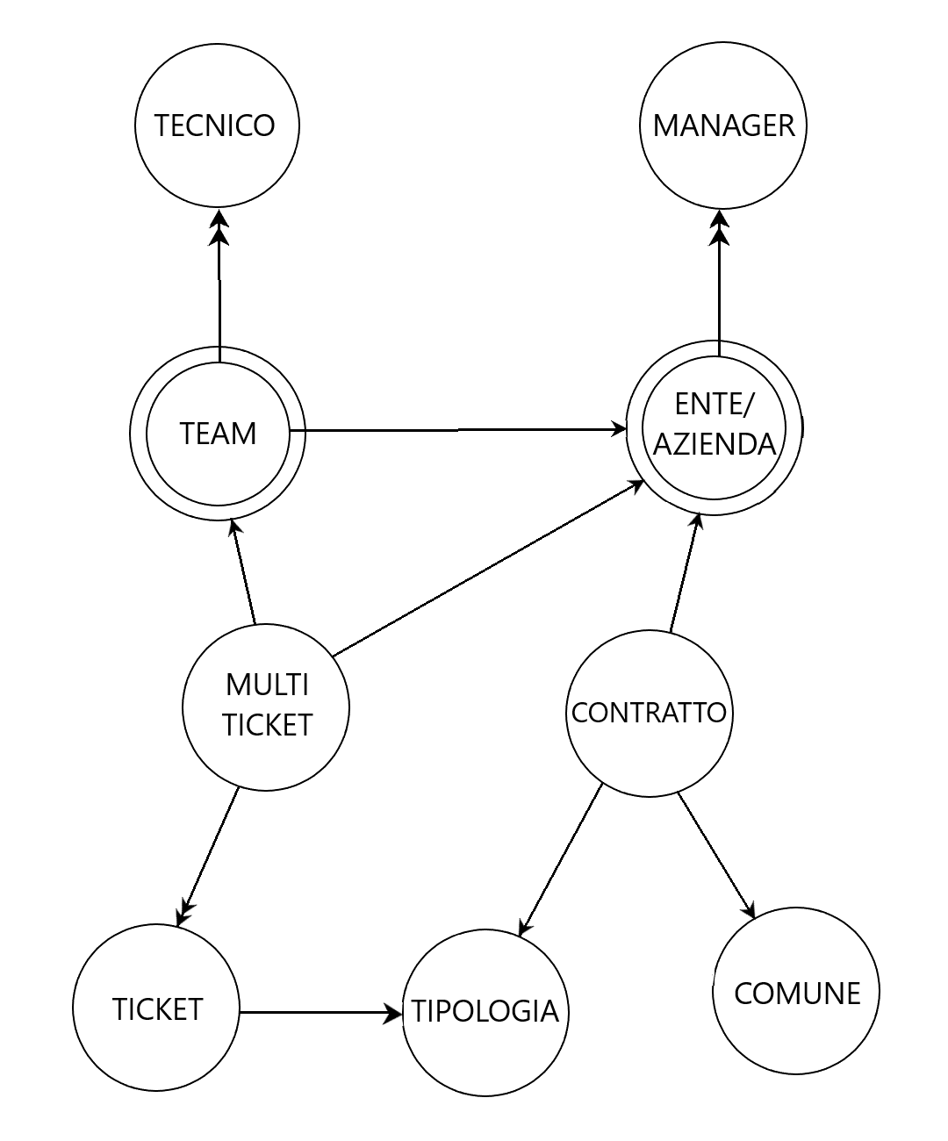

Modello del Database

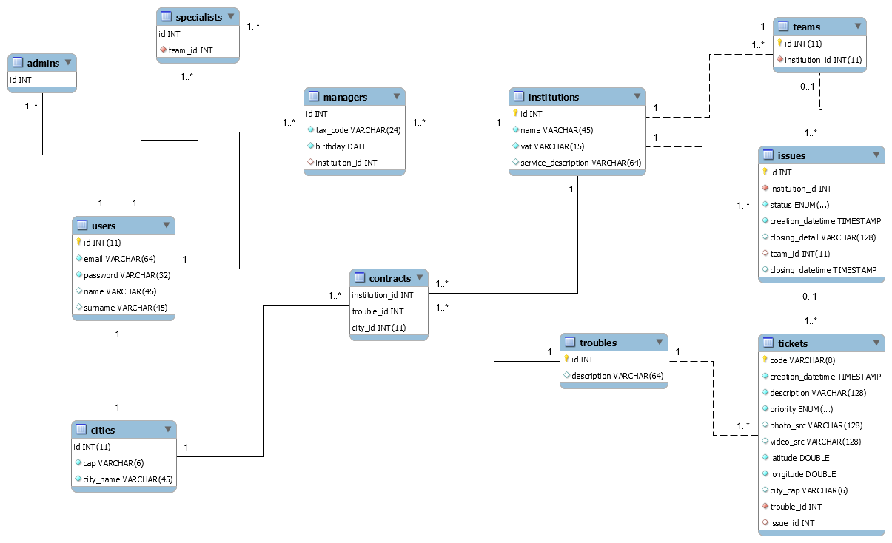

Glossario

Acronimi
CDT = Codice Di Tracking

Definizioni
L’amministratore è preesistente.
Evento con gravità alta (rosso): crea forti disagi e richiede un intervento immediato.
Evento con gravità intermedia (giallo): crea disturbo, di secondaria rilevanza.
Evento con gravità bassa (verde): non impedisce attività a lieve impatto sociale.
Segnalazione: evento riscontrato da un cittadino che può essere compilato su una pagina apposita offerta da questa piattaforma
Segnalazioni attive = segnalazioni prese in carico e in corso di risoluzione.
Segnalazioni concluse = segnalazioni prese in carico e risolte.
Tecnico = Membro di un gruppo di risoluzione.

